TASK 1 – ΔΡΑΣΤΗΡΙΟΤΗΤΑ 1



Use the following link <https://www.musiclexis.com/> (a dictionary based on songs) to find a song using a word you like. Listen to the song and write an imaginary dialogue between the singer and a fan. You can cooperate with you classmates using wiki or google drive. Finally, if you want, you can make a huge poster with your favourite band, using the following link <https://www.blockposters.com/>

Χρησιμοποίησε το ακόλουθο link <https://www.musiclexis.com/> (ένα λεξικό που βασίζεται σε λέξεις από τραγούδια) για να βρεις ένα τραγούδι με μια λέξη που σου αρέσει. Άκουσε το τραγούδι και γράψε ένα φανταστικό διάλογο μεταξύ του τραγουδιστή και ενός θαυμαστή. Θα μπορούσες να συνεργαστείς με τους συμμαθητές σου χρησιμοποιώντας το wiki ή τα συνεργατικά έγγραφα google drives. Τέλος, μπορείς, αν θέλεις, να φτιάξεις μια τεράστια αφίσα με το αγαπημένο σου συγκρότημα, χρησιμοποιώντας το ακόλουθο link <https://www.blockposters.com/>

TASK 2 – ΔΡΑΣΤΗΡΙΟΤΗΤΑ 2

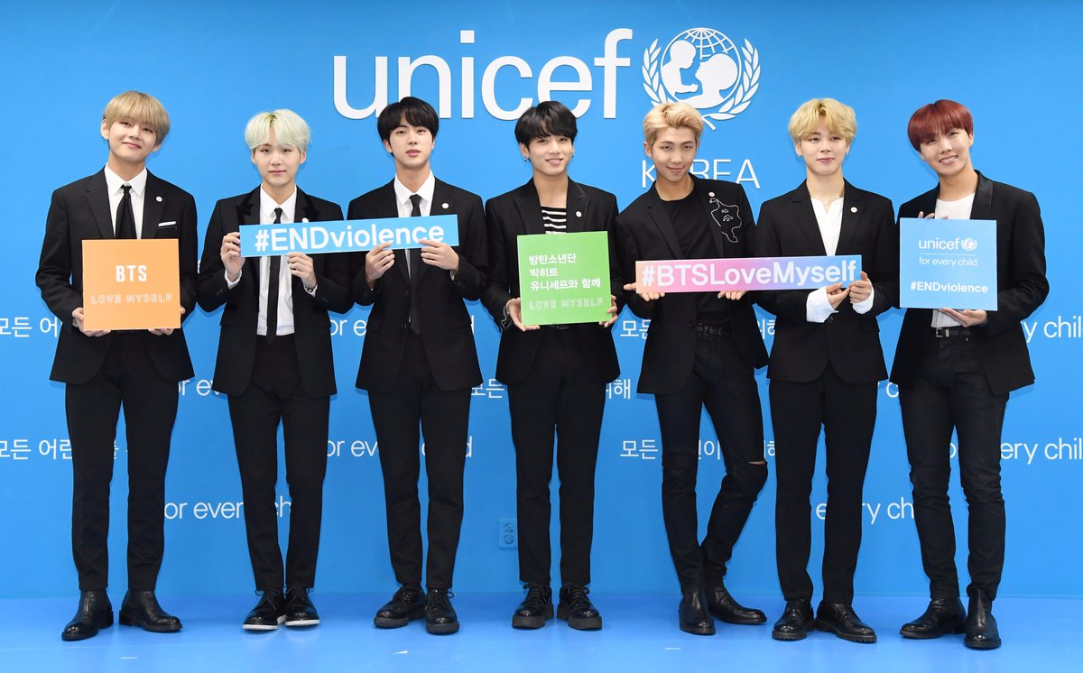

Use the following link <https://www.youtube.com/watch?v=oTe4f-bBEKg>

to watch the famous BTS speech at the United Nations/ Unicef. Use <https://www.wordreference.com> to find any unknown words. Make a power point presentation using the information you got.

Χρησιμοποίησε το ακόλουθο link <https://www.youtube.com/watch?v=oTe4f-bBEKg>

για να παρακολουθήσεις τον διάσημο λόγο που έβγαλαν οι BTS στα Ηνωμένα Έθνη/ Unicef. Χρησιμοποίησε το

<https://www.wordreference.com> για να βρεις άγνωστες λέξεις. Φτιάξε μια παρουσίαση power point χρησιμοποιώντας τις πληροφορίες που πήρες.